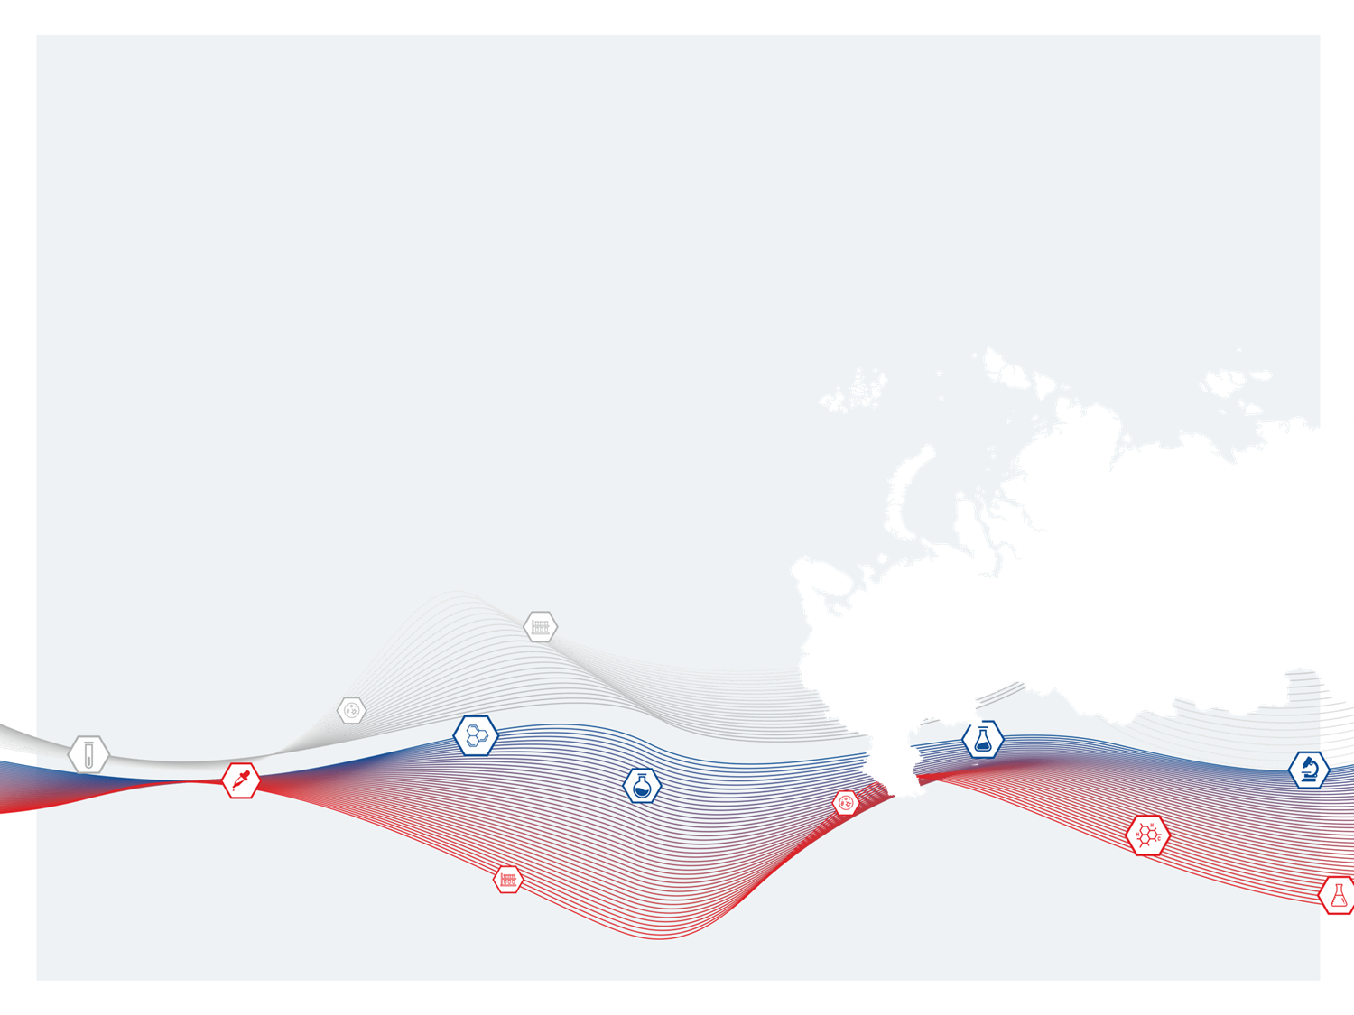
Анкета участника:
ФГБУ «ВГНКИ»
Ф.И.О: __________________________________________________ Должность: _______________________________________
№ телефона: ______________________________________________________E-mail : ____________________________________
Название организации: _________________________________________________________________________________________
______________________________________________________________________________________________________________
Какие виды мероприятий для Вас могли бы быть интересны? (отметьте V)
- обучение и обмен опытом - научное мероприятие - диалог с представителями законодательных и надзорных органов

Ваш вариант: _______________________________________________________________________________________________________________
Какие формы финансирования мероприятий для Вас могли бы быть интересны?
 | Разовый договор | Договор на постоянной основе | Государственные работы
Диагностические

Профилактические

Противоэпизоотические

Мониторинг безопасности

